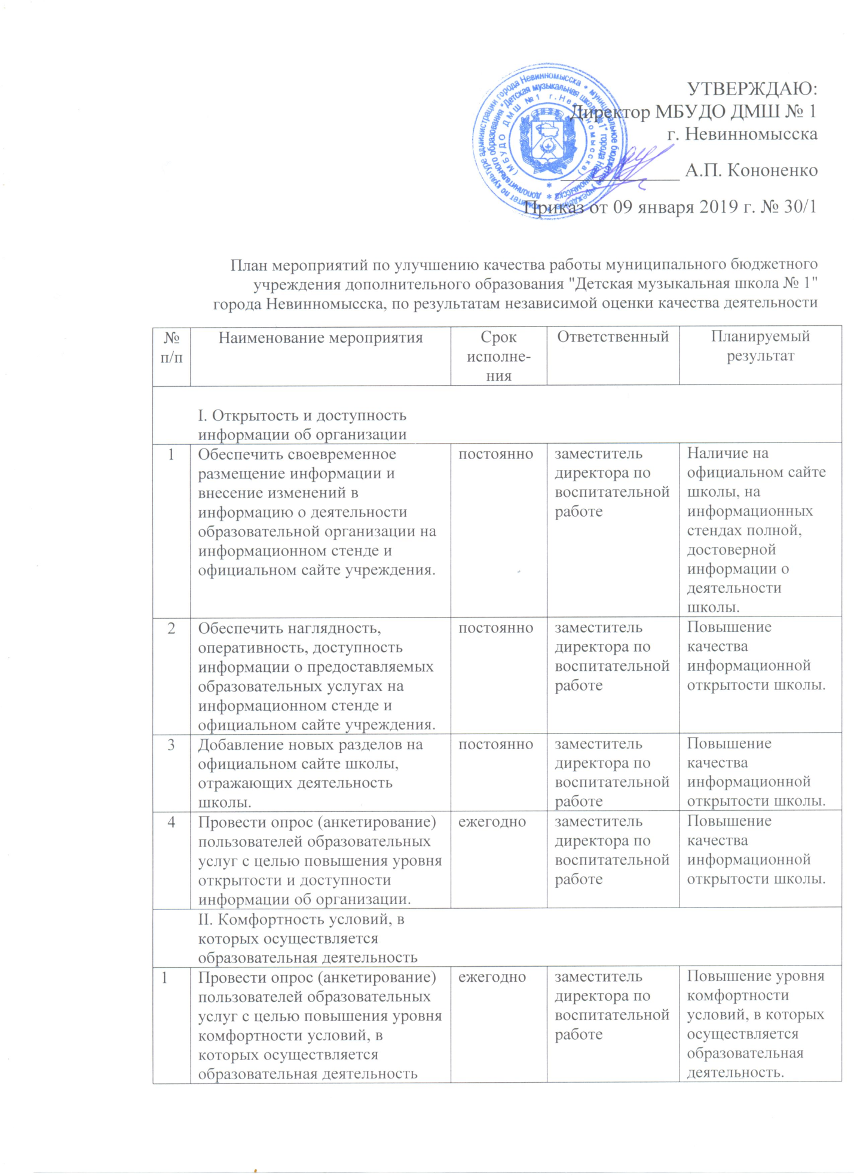
2 | Анализ и решение вопросов, затронутых в проведенном анкетировании | ежегодно | администрация школы | Повышение уровня комфортности условий, в которых осуществляется образовательная деятельность.
 | III. Обеспечение высокого уровня доброжелательности, вежливости, компетентности педагогических работников
1 | Включение в повестку дня педагогических советов вопросов по педагогической этике и психологии. | постоянно | заместитель директора по воспитательной работе | Наличие доброжелательного, вежливого и компетентного отношения персонала школы к посетителям.
2 | Провести опрос (анкетирование) пользователей образовательных услуг с целью обеспечения высокого уровня доброжелательности, вежливости, компетентности педагогических работников. | постоянно | заместитель директора по воспитательной работе | Наличие доброжелательного, вежливого и компетентного отношения персонала школы к посетителям.
 | IV. Удовлетворенность качеством оказания услуг
1 | Повышение квалификации преподавателей. | постоянно | заместитель директора по воспитательной работе | Высокий профессиональный уровень сотрудников школы.
2 | Провести опрос (анкетирование) пользователей образовательных услуг с целью повышения уровня качества оказания услуг. | постоянно | заместитель директора по воспитательной работе | Высокий профессиональный уровень сотрудников школы.

